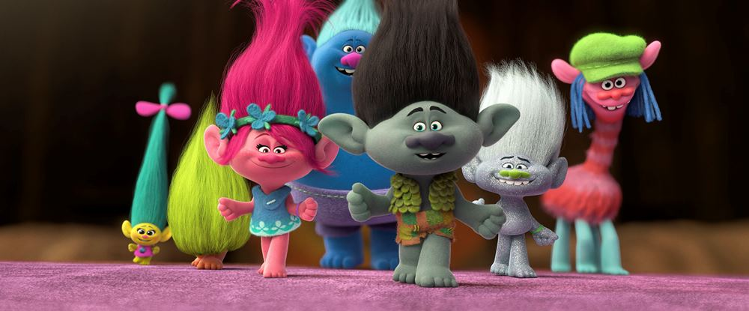
Trollové
(Trolls)
Premiéra: 3. 11. 2016

20th Century Fox, DreamWorks, USA, 2016
Režie: Mike Mitchell, Walt Dohrn
Scénář: Jonathan Aibel, Glenn Berger
Hudba: Christophe Beck
Kamera: Yong Duk Jhun
Hrají (hlasy): Ivana Korolová, Martin Písařík, Jana Zenáhlíková, Petr Neskusil, Jitka Smutná, Oldřich Hajlich, Barbora Šedivá, Zdeněk Maryška, Karel „Kovy“ Kovář

Najdi svoje štěstí
Trollové jsou vždy veselí a šťastní skřítkové, kteří nejvíce ze všeho milují hudbu, tanec a zpěv. Jedinou vážnější starost na světě jim dělají Bergeni. Ti si totiž myslí, že můžou být šťastní jedině tehdy, pokud budou mít Trolla v žaludku. Bohužel však už dlouhou dobu žádného na jídelníčku neměli. Trollímu králi Peppymu se totiž podaří i se všemi jeho poddanými utéct a založit vlastní veselé městečko Trollíkov, které se Bergenům, v čele s princem Chroupou, nedaří a nedaří nalézt. A tak je jejich království oproti šťastnému a barevnému Trollíkovu naplněné nabručeností, zlobou a vztekem.
Naděje na změnu Bergenům vysvitne v okamžiku, kdy se jim podaří skrytý Trollíkov vyčmuchat a dokonce i unést téměř všechny jeho obyvatele. Z bergenských spárů se totiž podaří uniknout i dvěma Trollům, princezně Poppy a Větvíkovi. Těžko bychom hledali dva odlišnější Trolly, nekonečně optimistická Poppy všechny problémy řeší písní, tancem a objetím. Kdežto bručounský Větvík žije v neustálém strachu z Bergenů, netančí, nezpívá a především se s nikým nikdy neobjímá. A právě na těchto dvou hrdinech je, aby zachránili unesené Trolly z bergenských spárů. Což znamená vyrazit do jejich království, proniknout do vězeňských kobek, vysvobodit je a uniknout. A především to znamená, že Poppy a Větvík budou muset spolupracovat. A tak se tato dvojka vydává na záchrannou misi, plnou nečekaných dobrodružství a nesnází. Naštěstí na to nakonec nebudou úplně sami, potkají totiž další podivuhodnou osůbku, Bridget, která je nejen pomocnicí v kuchyni, ale i jedinou Bergenkou, která miluje zpěv, tanec a prince Chroupu.
Film Trollové je nejen plný barevných skřítků, ale i písniček, na kterých se podíleli i Gwen Stefani a Justin Timberlake, jehož trollí song Can´t Stop the Feeling se stal jednou z nejhranějších písniček letošního léta.

Přístupnost: bez omezení
Žánr: animovaná dobrodružná komedie
Verze: český dabing, originální verze
Stopáž: 92 min
Formát: 2D a 3D DCP, zvuk 5.1 a 7.1
Monopol do: 3. 5. 2018
Propagace: plakáty A1, plakáty A3, fotosky, tisk, rozhlas, internet, TV
Programování: Zuzana Černá, tel: 582 365 576, GSM: 602 836 993, cerna@cinemart.cz

